  - EĞİTİM-ÖĞRETİM YILI FATİH İLKÖĞRETİM OKULU FEN VE TEKNOLOJİ DERSİ 7/A SINIFI 2. DÖNEM 1. YAZILI SINAVI
Adı ve Soyadı :
Sınıfı - No : Notu :
SORULAR
- Aşağıdaki cümlelerden doğru olanların başına ( D ) , yanlış olanların başına ( Y ) harfi koyunuz. ( 10 puan )
  - (………. ) Nötr cisimde (+) ve (-) yükler birbirlerine eşit değildir.
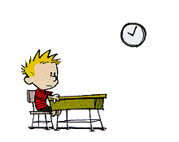
  - (………. ) Elektriklenmiş cisimler toprakla temas ederlerse cisimle toprak arasında yük alış-verişi olur.
  - (………. ) Atomun kütlesini proton ve elektronlar meydana getirir.
  - (………. ) Farklı elementlerin proton sayıları aynı olamaz.
  - (………. ) Azot elementinin sembolü K dir.
- Aşağıdaki boşlukları uygun kelimelerle doldurunuz. (10 puan )
  - …………………………………………… devreye seri bağlanır.
  - İki bulut arasında meydana gelen yük akışına ………………………… denir.
  - Proton sayıları ve elektron sayıları eşit olan atomlara …………………………………………………… denir.
  - Atomlar arasında elektron alış-verişi sonucu oluşan bağa …………………………………………………… denir.
  - Farklı cins atomların bir araya gelmesiyle oluşan saf maddeye …………………………………… denir.
- Aşağıda sembolleri verilen elementlerin isimlerini , isimleri verilen elementlerin sembollerini yazınız. (10 puan)
Li ....................................... Potasyum ..............
Ca ....................................... Bor ..............
Mg ....................................... Flor ..............
Be ....................................... Oksijen ..............
He ....................................... Karbon ..............
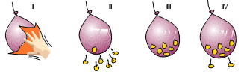
Yandaki şekilde görüldüğü gibi balon
elektriklenerek kâğıt parçalarını çekmiştir.
Buna göre bu balon nasıl elektriklenmiştir.
Aşağıya yazınız. (5 puan)

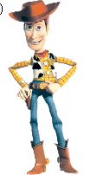
- Aşağıda verilen iyonları anyon yada katyon olma durumunu göre eşleştirme yaparak yanına yazınız. (5 puan)
İyon İyon Çeşidi
Ca ⁺² 1- Anyon :
Al⁺³
OH⁻
NO₃⁻ 2- Katyon :
NH₄⁺

- Proton sayısı 12 olan bir Mg atomu ile nötr haldeki elektron sayısı 8 olan bir O atomunun yapacağı kimyasal bağın çeşidini ve oluşan bileşiğin formülünü yazınız. (10 puan)

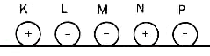
7. 13.
Yaptığım çalışmalarda atomun protonu ve çekirdeği olduğunu keşfettim.Ayrıca elektronların çekirdeğe düşmemesi için tek çarenin çekirdek etrafında dönmek olduğunu düşünüyorum.

Şekildeki yüklü cisimlerden hangi ikisi
birbirini çeker?
A) K ve L B) L ve M
C) K ve N D) M ve P
8. Bir elektrik devresinin gerilimi 30V üzerinden geçen akım 5A’dir.Bu devre elemanının direnci kaç ohm’dur ?
A) 1 ohm B) 2 ohm
C) 5 ohm D) 6 ohm
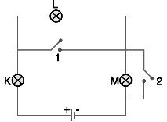
9.

Yukarıdaki elektrik devresinde 1 ve 2 numaralı anahtarlar kapatılırsa hangi ampul ya da ampuller ışık verir?
A)Yalnız K B) Yalnız L
C) Yalnız M D) K, L ve M
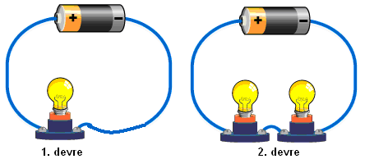
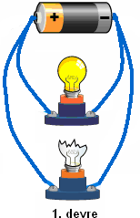
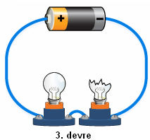
10.

K L M N
Yukarıdaki devrelerden hangisi ya da hangileri hiç ışık vermez?
A) M - N B) K – L
C) Yalnız N D) L – N
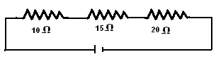
11.

Şekildeki devrenin eş değer direnci kaç ohm ( Ω )dur?
A) 25 B) 30 C) 40 D) 45

12. ₁₂X, ₁₀Y, ₁₈Z, ₈T, ₁₇K
Yukarıdaki elementlerle ilgili verilen bilgilerden hangisi yanlıştır?
A) X elementi asal gazdır
B) X elementi elektron vermeye yatkındır
C) T ve K elementleri elektron almaya yatkındır
D) Y ve Z elementleri kararlı yapıdadır


Yukarıdaki sevimli arkadaşımız acaba hangi bilim adamından bahsetmektedir?
A) Dalton B) Rutherford
C) Thomson D) Bohr
14.
K L M
Yaşam için çook gerekliyimdir.
Tarımda gübre üretiminde kullanırsınız.Renksiz bir gazım
Ben havadan hafif bir gazım balonlar benim sayemde havada bir kuğu gibi süzülürler.
Diş çürümelerini önlerim.deodorant ,buzdolabı ve klimalarda bulunurum.

Yukarıda özellikleri verilen elementlerin isimlerini bulup doğru şıkkı işaretleyelim.
K L M
A) Oksijen Bor Hidrojen
B) Helyum Lityum Karbon
C) Helyum Flor Azot
D) Hidrojen Neon Oksijen
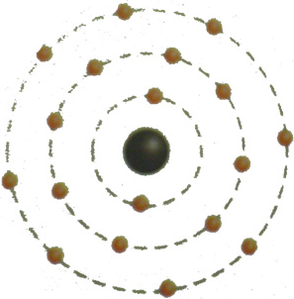
15.
Yandaki şekilde elektron dizlimi verilen Ar elementi için Onur aşağıdaki bilgileri veriyor. Onur’un verdiği bilgilerden hangisi yanlıştır?
A) Elektron alarak kararlı hal almıştır
B) Atom numarası 18’dir
C) Bileşik oluşturamaz
D) Elektron alıp vermeye yatkın değildir

16. X⁺² iyonunda 10 elektron varsa proton
sayısı kaçtır?
A) 8 B) 10 C) 12 D) 14

NOT : Süre 40’ 11.03.2009- Çarşamba

Fen ve Teknoloji Öğretmeni
BAŞARILAR

